**深 圳 大 学 实 验 报 告**

**课程名称： 互联网编程**

**实验名称： 熟悉互联网编程开发环境**

**学院： 计算机与软件学院**

**专业： 计算机科学与技术**

**指导教师： 刘志丹**

**报告人： 郑雨婷 学号：2021150122 班级： 高性能**

**实验时间： 2023.2.23**

**实验报告提交时间： 2023.3.9**

**教务处制**

一、实验目的与内容：

**实验目的：**

掌握面向java的互联网编程开发环境的搭建。学习、掌握java网络程序编写基本步骤，例如，基于Eclipse或IntelliJ IDEA平台编写简单的一个网络通信程序，掌握编译、运行等基本步骤和操作。

**实验内容与要求：**

1. 搭建开发环境（基本要求，80分）：

（在自己电脑上）下载安装和配置Eclipse、MyEclipse或InteliJ IDEA开发环境，并熟悉该开发环境中的常用操作。

请在报告中给出搭建环境成功的截图和简要文字说明，简述自己所了解掌握的常用操作。

1. 尝试编写自己第一个例子网络通信程序（扩展提升要求，20分）：

可试着根据java编程课所学到的java socket编程技术，尝试编写一个有客户端和服务器端，并且两端能进行通信交互的程序。也可根据自已所掌握的其他编程技术，编写一个网络通信程序，只要在程序中应用到了Internet通信即可。

**注意：**

实验报告中需要有实验结果的截屏图像。

如果第一次安装开发环境，需要有配置过程截图；如已经安装好需要文字说明。

二、实验过程和代码与结果

**1. 开发环境的搭建实验过程及结果**

之前安装过eclipse，搭建好了JDK环境，本次实验安装InteliJ IDEA。

(1)下载IDEA

之前在下载CLion时有过学生认证，所以直接从官网<https://www.jetbrains.com/idea/download>上下载专业版；

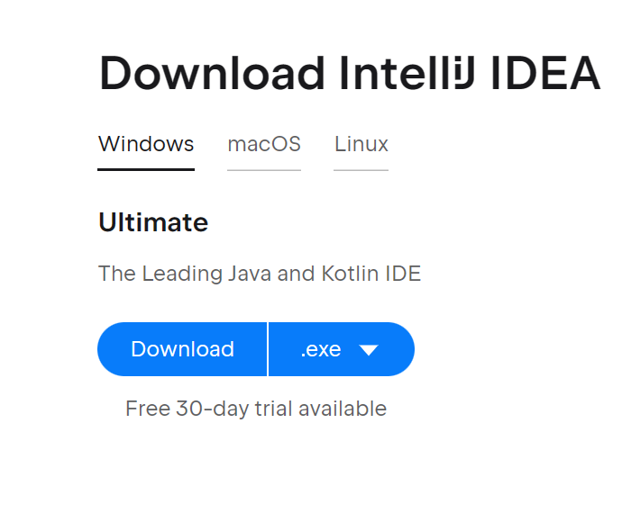

（2）安装IDEA

按照指引安装IDEA,点击next.

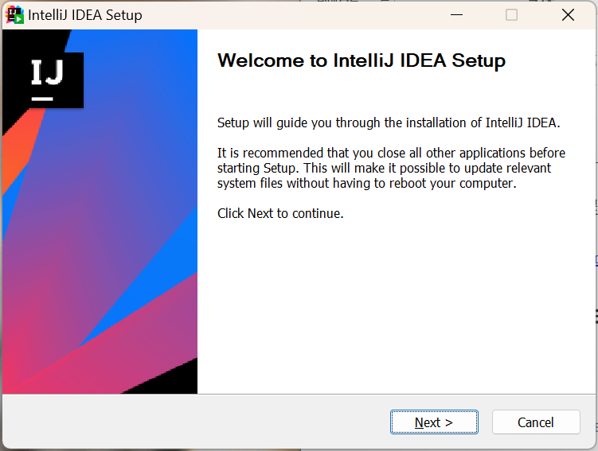

选择安装地址后点击next。

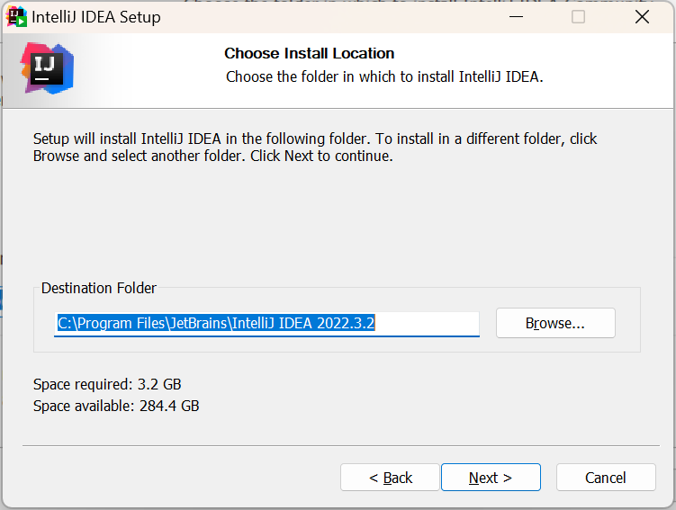

在桌面上创建快捷方式，勾选【IntelliJ IDEA】，并且为了关联 Java 源文件，勾选【.java】复选框。

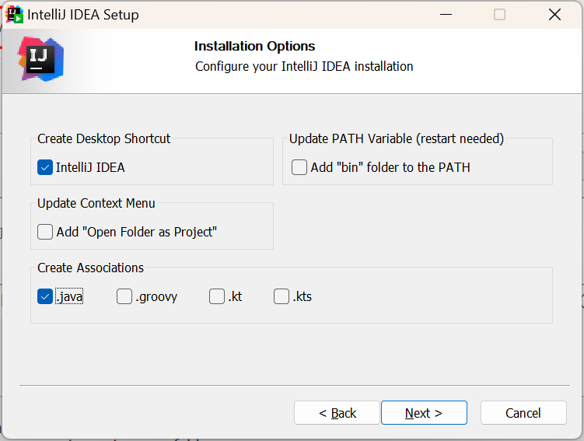

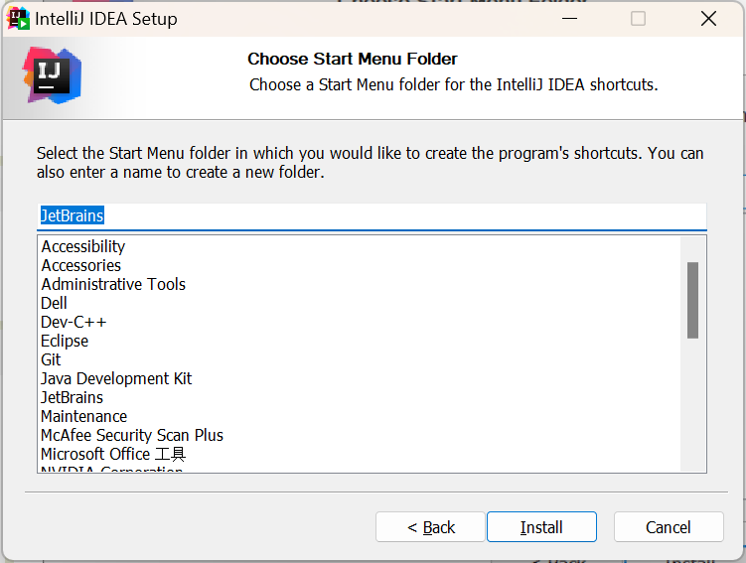

点击【Install】后，等待大概一分钟的时间，则安装成功。

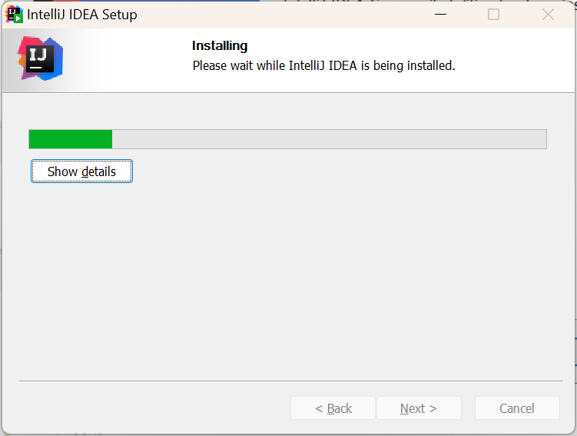

（3）启动IDEA。

回到桌面，双击运行IDEA的快捷方式，启动IDEA。

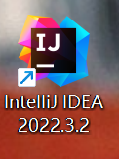

点击【New Project】，创建一个新的项目。

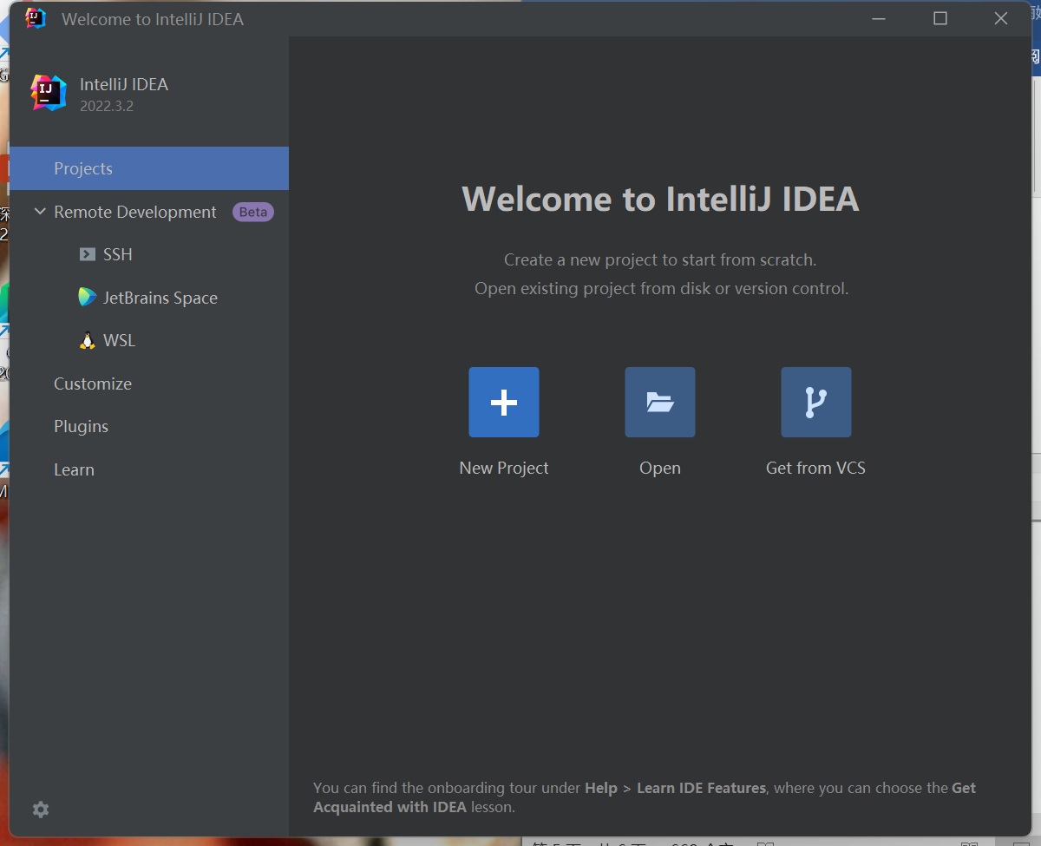

为项目取名为MyProjext,点击【Create】

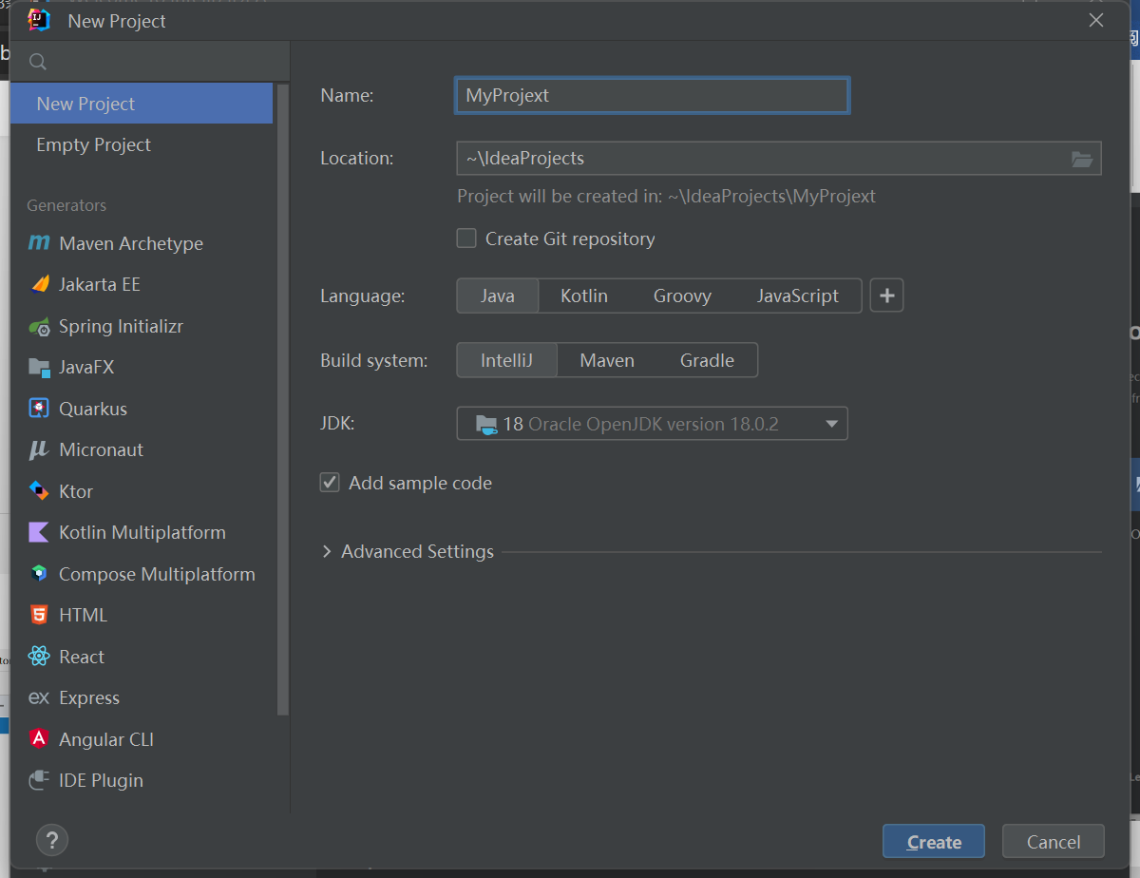

创建项目成功，在左侧src目录处单击右键，然后依次选择 New →Java Class，创建一个java类。

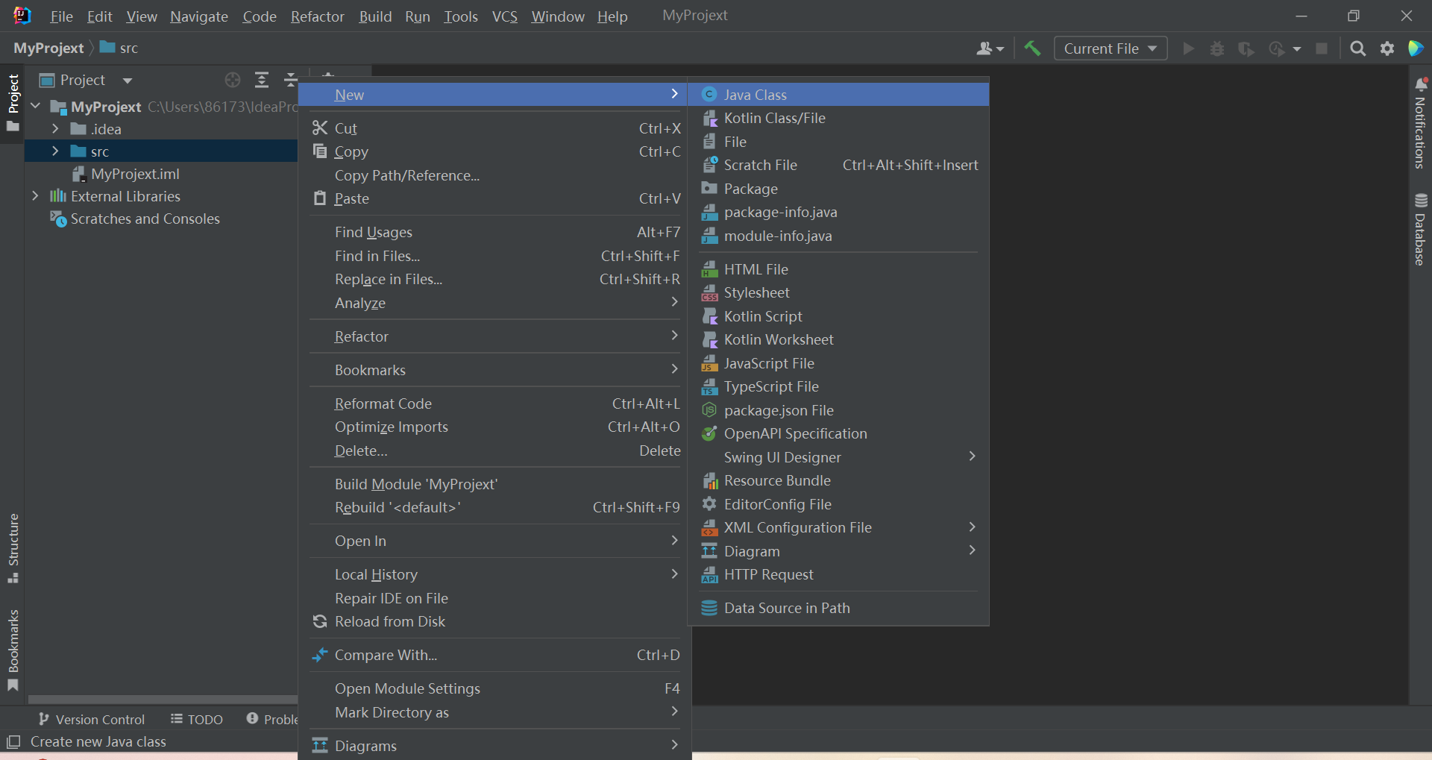

取名为test。

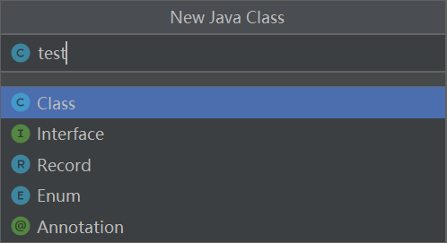

Java类创建成功。

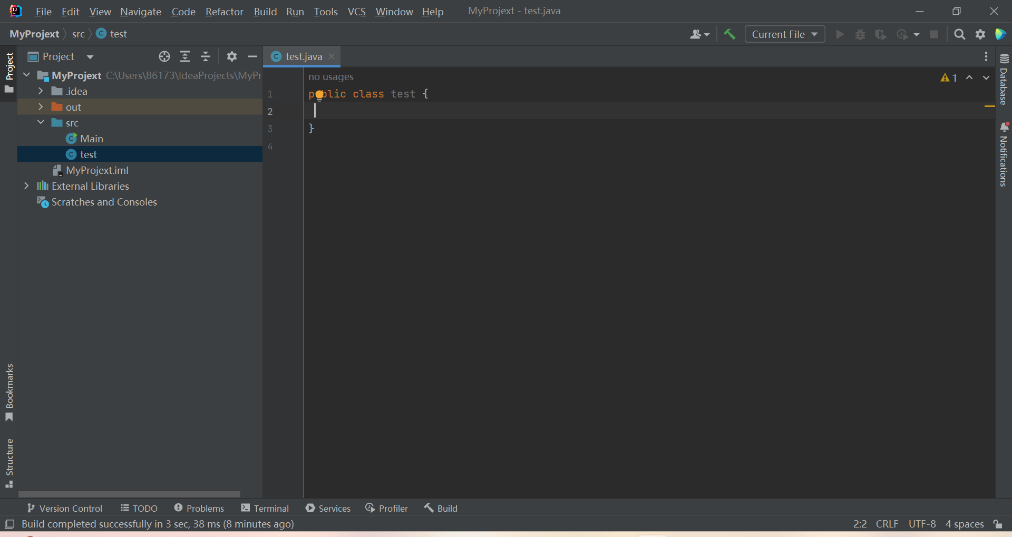

编写自己的代码，点击右上角绿色三角形即可运行。

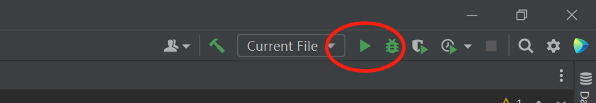代码和运行结果如下：

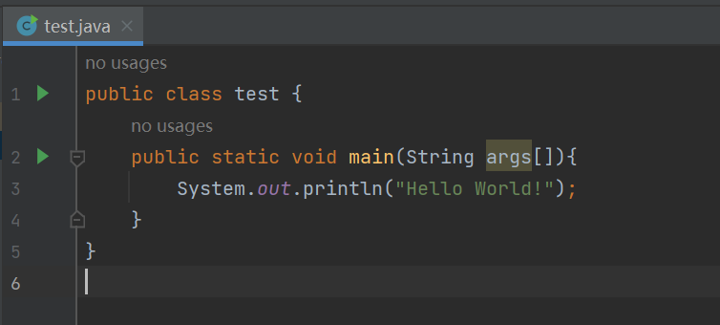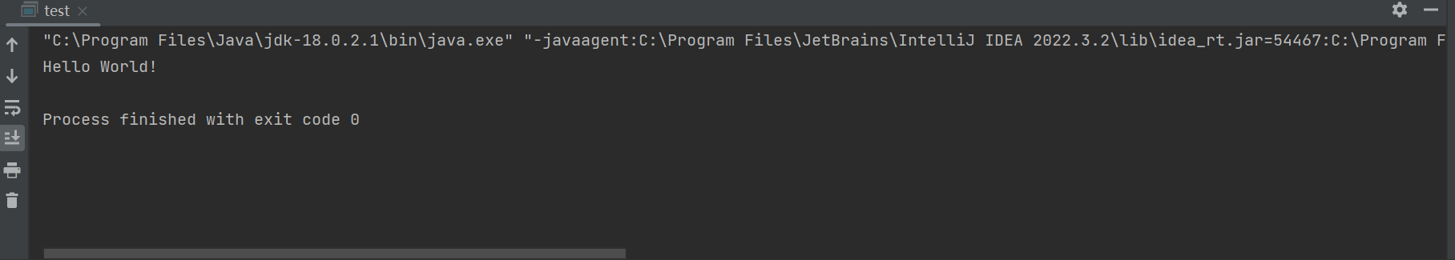

**常用操作：**

运行程序：点击右上角的绿色小三角。

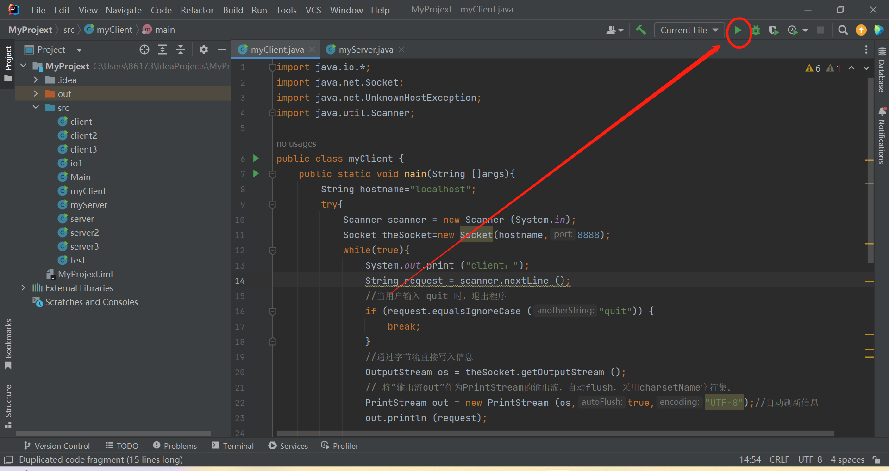

设置断点，点击右上角的小虫子即可进入debug模式。

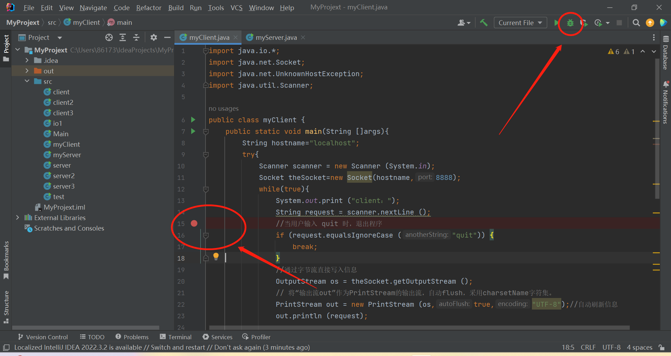

在程序进行时点击右上角的红色方块，即可结束程序。

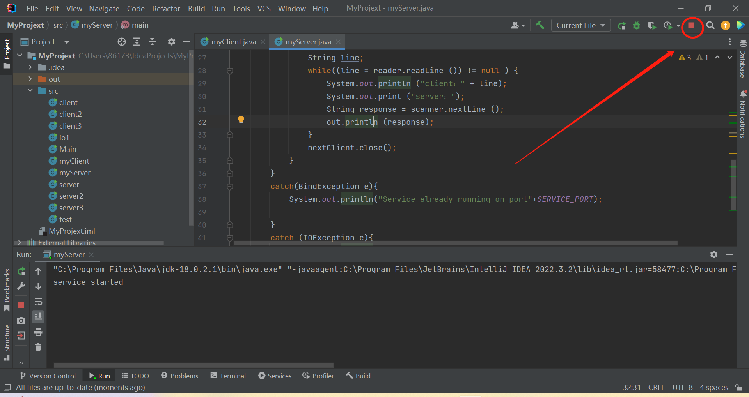

**2. 自己建立的程序实验过程及结果**

(1)理清思路，思考自己想要实现的功能。我的程序要实现的就是客户端可以发消息给服务端，服务端收到消息后也能做出回复。双方可以交流，就类似于一名人工客服与一名顾客。

(2)搭建C/S框架。根据之前Java语言程序设计课程上学习的知识，大致搭出server端和client端的架构。如下：

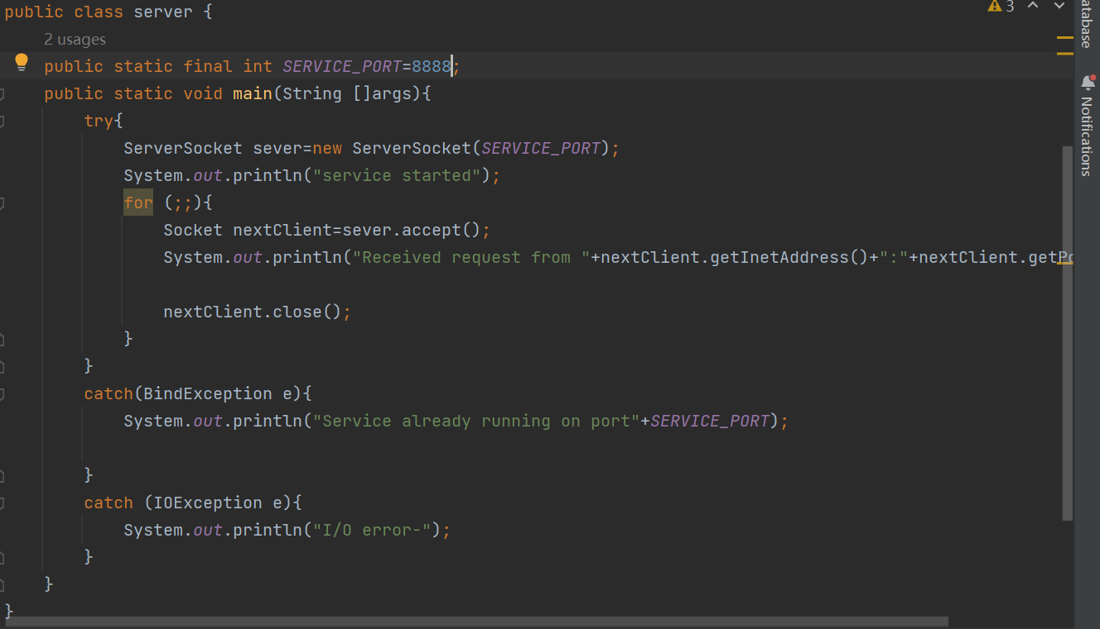

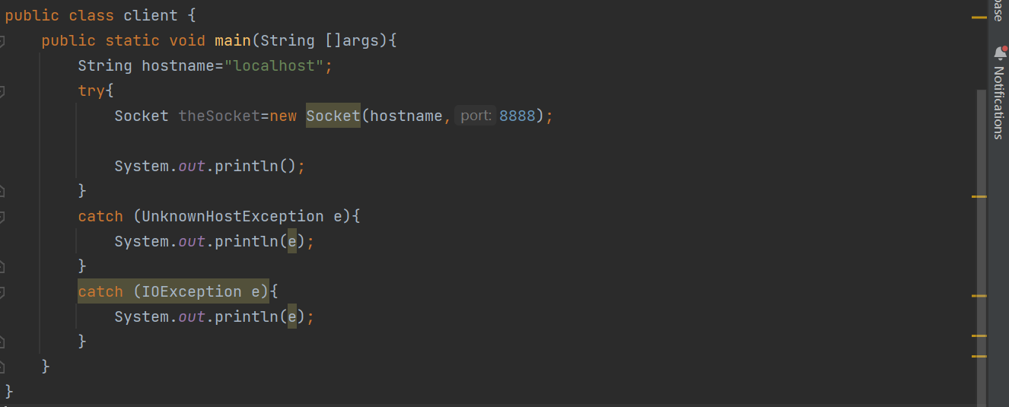

（3）实现具体功能。

Client端需要实现两个具体的功能：

①输入自己的需求，并显示出来。当输入“quit”时，结束对话。

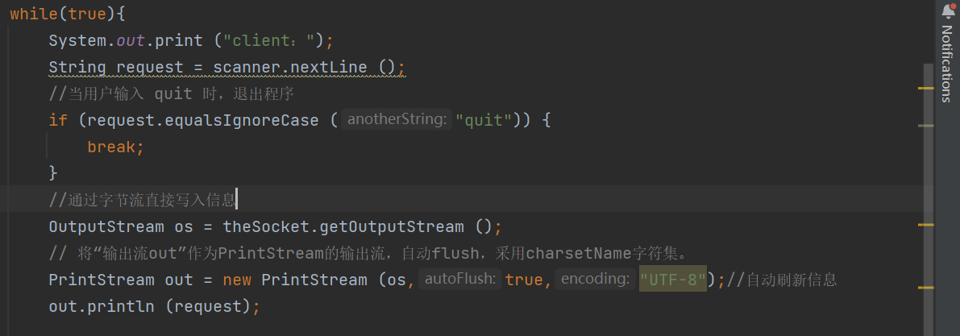

②读取服务端传来的回复，并打印出来。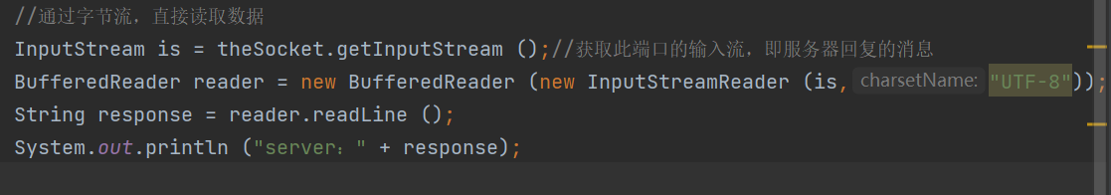

Server端同样也需要实现两个具体的功能：

①读取客户端传来的信息，并且打印出来。

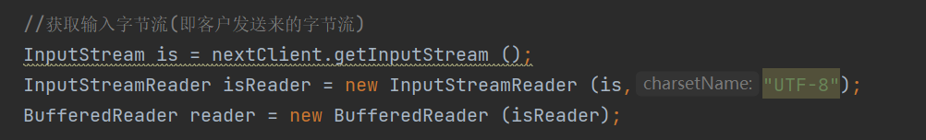



②输入回复，并且打印出来。

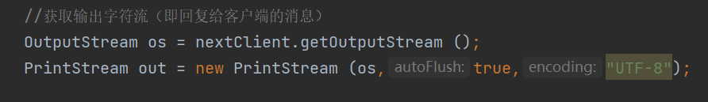

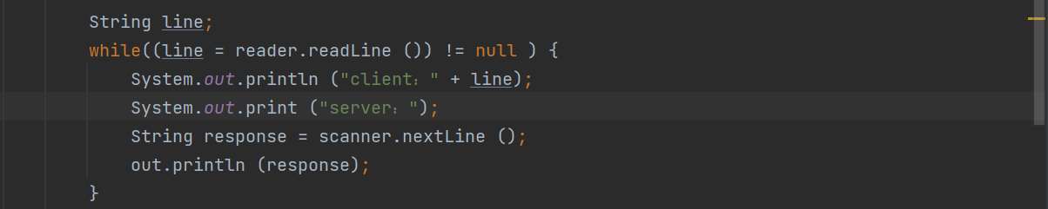

（3）结果演示。

先运行服务端，再运行客户端。此时客户端已经与服务端建立连接了。

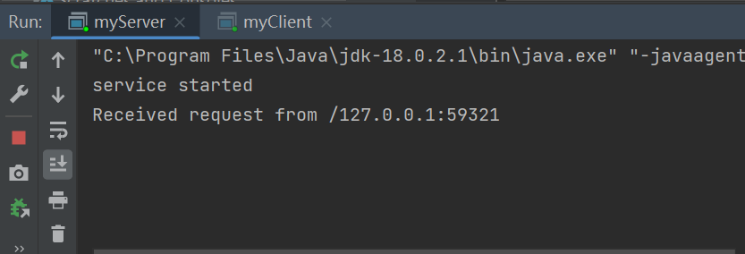

在客户端输入“hi,who are you?”，此时服务端接收到了客户端发来的消息。

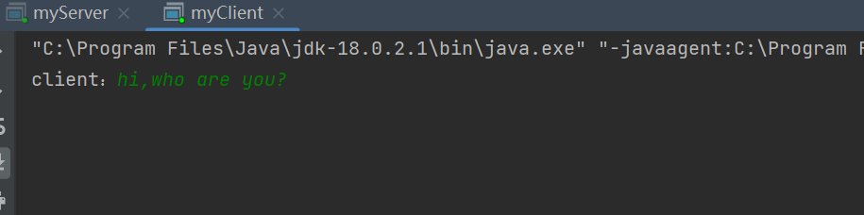

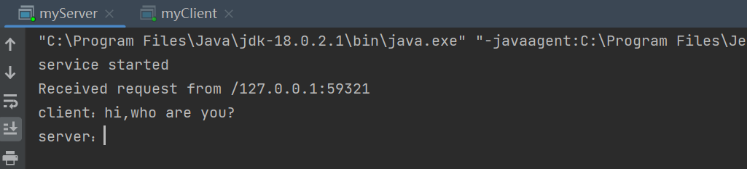

服务端回复“I am your assistant”,客户端接受到服务端的回复。

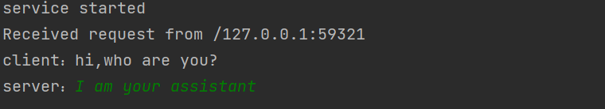

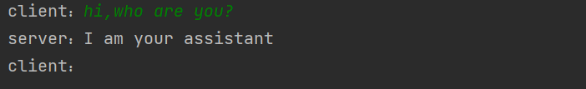

客户端输入“quit”后，程序结束。

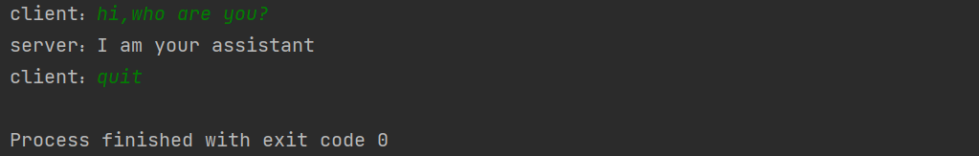

三、实验总结

在搭建面向java的互联网编程开发环境过程中没有遇到什么问题，跟着指示一步步安装即可。然后是写网络通信程序，这一部分我遇到了一些困难。比如说我忘记了C/S模式的架构，通过翻阅书本，上网看MOOC才回忆起。在搭建好大致的C/S模式体系后，又发现输入输出流的应用不太熟练，这个问题是通过网上搜寻资料，阅读他人的代码，从而理解PrintStream的用法解决问题的。

通过本次实验，我成功搭建了java的互联网编程开发环境，加深了对C/S模式的理解与应用，巩固了输入输出流的用法，收获颇多。

|  |
| --- |
| 指导教师批阅意见：  成绩评定：  指导教师签字：刘志丹  年 月 日 |
| 备注： |

注：1、报告内的项目或内容设置，可根据实际情况加以调整和补充。

2、教师批改学生实验报告时间应在学生提交实验报告时间后10日内。